Jaki telewizor do Xbox Series X?
Zastanawiasz się, jaki telewizor do Xbox Series X będzie najlepszy? Przeczytaj nasz artykuł już dziś, aby dokonać najlepszego wyboru!

Jaki telewizor do Xbox Series X?
Zastanawiasz się, jaki telewizor do Xbox Series X będzie najlepszy? Przeczytaj nasz artykuł już dziś, aby dokonać najlepszego wyboru!
Na co zwrócić uwagę podczas zakupu telewizora do Xbox Series X?
Najpierw warto zastanawić się, jaki telewizor do Xbox Series X będzie najlepszy wyborem. Koniecznie musisz sprawdzić wszystkie parametry i dopasować je do swojej konsoli. Dzięki temu będziesz mógł uzyskać najlepszą jakość gry. Dodatkowo dobry sprzęt wpłynie na odbiór całej rozgrywki. Widoczność wszystkich detali oraz płynność to kwestie ważne podczas każdej gry. W internecie znajdziesz wiele informacji na temat tego jakie modele są najlepsze do osiągania dobrej jakości. Warto przeczytac opinie innych użytwkoników, ale też ekspertów w tej dziedzinie. Jeśli chcesz kupić ten wariant konsoli Xbox zastanów się od razu czy Twój telewizor podoła.

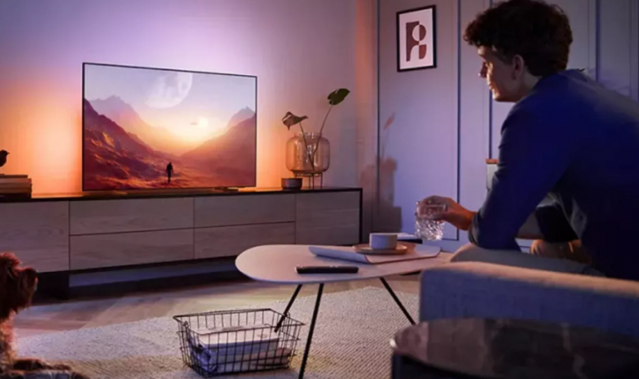
Gdzie kupić telewizor do konsoli?
Kiedy dowiesz się już, jaki telewizor do Xbox Series X będzie najlepszy musisz podjąć decyzje o miejscu, w jakim zakupisz konkretny sprzęt. Najłatwiej zrobić to przez internet. Porównaj wszystkie ceny i wybierz najlepszą ofertę.

